Природный ландшафт как элемент архитектурного пространства

Казачинер Елизавета Олеговна, студентка ГБПОУ «Дзержинский техникум бизнеса и технологий», научный руководитель Кулагина Александра Александровна, преподаватель ГБПОУ «Дзержинский техникум бизнеса и технологий»

Чем больше развивается город, тем меньше остаётся истинной природы. Мы сначала вырубаем лес, строим дома, кварталы, а потом озеленяем пространство искусственно, хотя, изначально можно было вписать архитектурное пространство в ландшафт.
Великолепный примером архитектуры в ландшафте является старейший Монастырь Сумела (рис.1). Он расположен на навесной скале, на высоте около 1200 метров над уровнем моря. Это уникальное сооружение имеет историческое, религиозное и архитектурное значение.
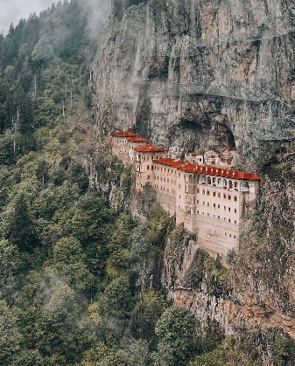
Рисунок 1 - Монастырь Сумела
Архитектура средневековых замков. Ещё один пример того как раньше люди не убивали природу ради того, чтобы жить самим. Почему раньше люди могли не уничтожать всё вокруг? Город Тбилиси имеет сложный природный рельеф и является примером архитектуры вокруг природы, где дома выстроены под горный рельеф. (рис.2).

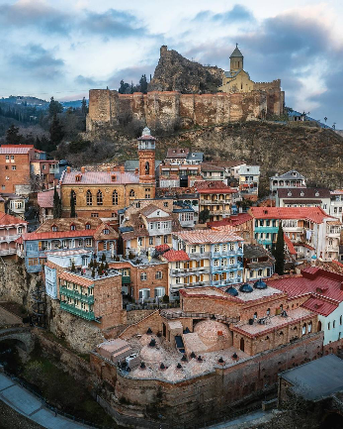
Рисунок 2 – Архитектурный ландшафт города Тбилиси
Крибштайн – самый красивый рыцарский средневековый замок, построенный в 14 веке в Саксонии, который «вырастает» из скалы (рис.3). Никто не выравнивал ландшафт, поэтому это архитектурное сооружение является частью окружающего ландшафта.
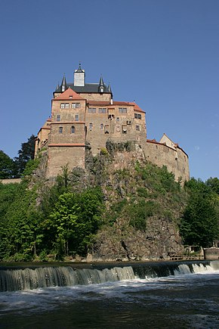
Рисунок 3 - Замок Крибштайн на скале

Яркий пример вписанной архитектуры, который пытается слиться с природой - Позитано в Италии. Город потрясает разноцветными зданиями, которые утопают в скалах (рис.4).
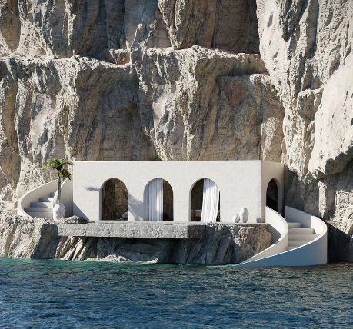
Рисунок 4 - Позитано в Италии

«Небесные» пещеры Непала, которые находятся на территории Гималаев, возраст которых составляет несколько тысяч лет, является археологической загадкой на планете. Дома в скалах – искусственные пещеры –- идеальный пример жилища человека, вписанного в ландшафт, где человек старается влиться в природу без попытки переделать её (рис.5).
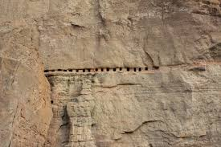
Рисунок 5 - «Небесные» пещеры Непала

Один из ярких примеров слияния современной архитектуры и ландшафта является жилой комплекс The Rock в горах Британской Колумбии (рис.6). Проект состоит из главного дома с шестью спальнями, гостевого дома с двумя спальнями и открытого бассейна с серией ландшафтных уровней, вырезанных в скале, причем вся конструкция возвышается над поверхностью скалы, как будто выросла из нее.
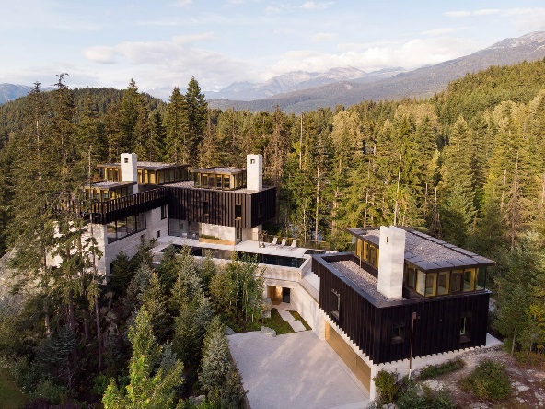
Рисунок 6 - Жилой комплекс The Rock

Природа должна быть природой, динамичной, постоянно меняющейся, хаотичной. Это то, что не должен контролировать человек, а когда пытается, то не может в полной мере, происходят наводнения, засухи, землетрясения. Мы должны жить рядом с природой, как производное «от», как часть, а не главенствовать и разрушать.

